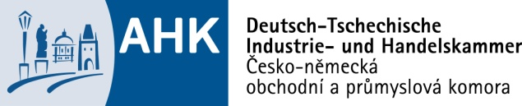
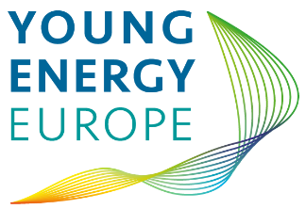

Závazná přihláška

Young Energy Europe CZ 2019

Vzdělávací kurz v oblasti efektivního nakládání s energií pro zaměstnance firem s věkovým omezením do 35 let.

Kurz je finančně podpořen Spolkovým ministerstvem životního prostředí, ochrany přírody a bezpečnosti reaktorů. Projekt je součástí programu Evropské iniciativy k ochraně klimatu (EUKI) a je poskytnut prostřednictvím Česko-německé obchodní a průmyslové komory zdarma.

Uzávěrka přihlášek 20.12.2018, kapacita kurzu je omezena.
Vyplněnou přihlášku zašlete prosím na e-mail: sepkova@dtihk.cz / knollova@dtihk.cz

Firma
Adresa
Web
Kontaktní osoba
Telefon
Email

Za společnost přihlašujeme zaměstnance:

Příjmení, jméno, titul
Pozice/oddělení
Dosažené vzdělání, praxe
Věk

Příjmení, jméno, titul
Pozice/oddělení
Dosažené vzdělání, praxe
Věk
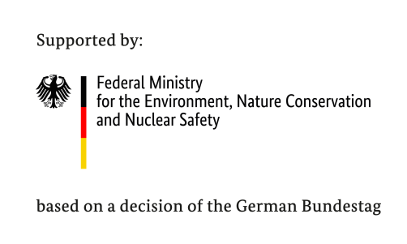

Příjmení, jméno, titul
Pozice/oddělení
Dosažené vzdělání, praxe
Věk

Datum, místo Podpis, razítko

